Rendu  
Rémy Robinet

DOCKER

Table des matières

Docker 1

Docker 2

Les images docker 3

Les containers sous docker 6

DOCKERFILE 8

Partie commune 10

PROJET COMMUN : Plex Server sur Ubuntu 10

# Docker

Est un applicatif permettant la virtualisation d’applicatif ou de nano os.

Docker à comme spécificité de travailler sous format du conteneur ou chaque système, applicatif, nono os fonctionne indépendamment des un des autres.

Docker ces aujourd’hui imposé sur le marché car celui-ci à alléger le hard hardware. Pour les mêmes services applicatifs. Car les container git-hub non pas de réel OS en soit.

Docker travail diffèrent le système suivant des images des applicatif plus ou moins vierge son disponible au téléchargement dans docker HUB.

Une fois cette image téléchargée celle-ci peut être installer dans un container.

## Docker

Les première commande à faire pour l’utilisation de Docker sont :

Docker version et ou docker info pour validé que l’installation ces correctement déroulé et que la partie serveur et client de docker soit compatible

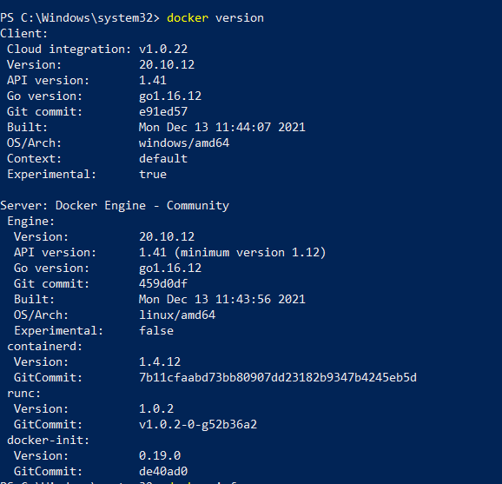

## Les images docker

Téléchargement d’une image

Docker search linux permet de cherché sur le HUB docker les images au téléchargement disponible et d’avoir un retour d’info sur le nombre de téléchargement et officialité de l’image. Les info afficher par docker search vienne du docker hub

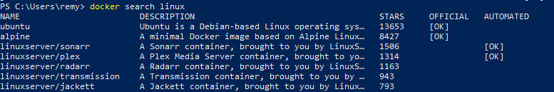

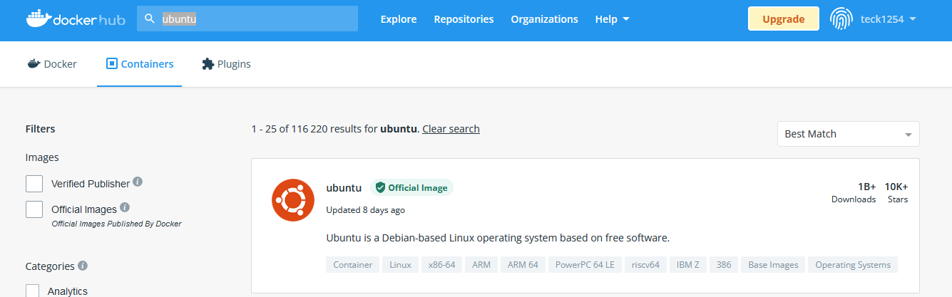

Docker pull debian me permet de téléchargé l’image de debiane celui-ci n’est pas installer c’est une image d’installation.

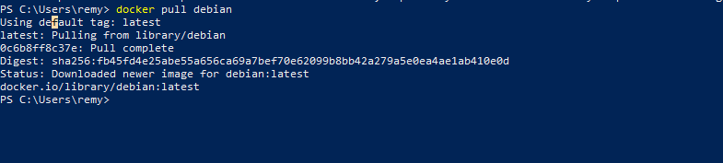

Un docker images me permettra de retrouver touts les image a ma dispo en local. Nous retrouvons l’image de debian

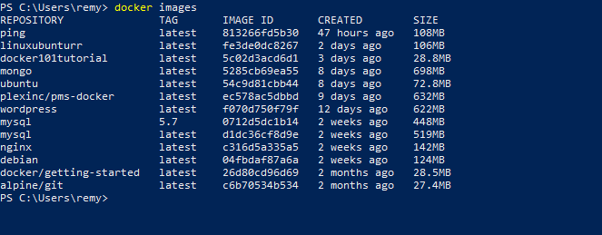

Docker rmi permet de supprimer une image une image ne peut être effacé ci aucun contenaire existant est basé sur cette dernière. Exemple avec l’image docker / getting 26d celle-ci n’apparais plus elle a bien été effacé

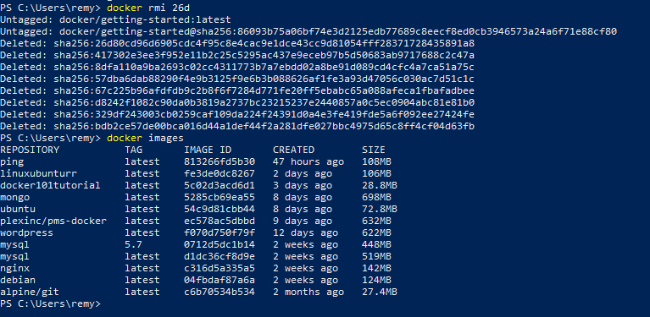

Pour installer une image

Docker run -d --name ‘’nom du containeur à crée » « nom de l’image source »

Tous les caractère derrière un – ou un double – sont des variable (la variable -d permet de détachez la tache d’un terminal , la variable –name permet de donné le nom au container, la variable -p permet de définir les port et la variable -e permet de définir les variable en fonction de l’applicatif du container et non du container en lui-même )

Exemple ci-dessous avec un containeur nommé pythonr monté avec l’image python.



Autre Example avec debian



Ou mysql

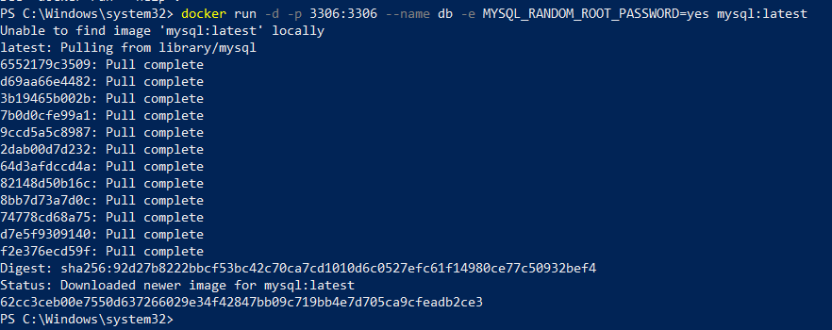

## Les containers sous docker

Docker PS -a : permet de connaitre tous les containers existants dans notre docker (ces la variable -a qui permet cela) la commande docker ps affiche elle uniquement les container qui sont démarrer

Exemple nous retrouvons le container 6e27 correspondant au container pythonr basé sur l’image python

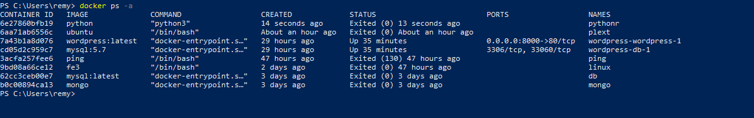

Docker Ps  : nous montre bien uniquement les container démarrer



Démarrer un container

Docker start : permet de démarrer n’importe quel container mais si celui-ci ne fait rien si aucun service est démarré le container s’arrête donc immédiatement. Exemple avec python qui a démarré à notre commande start mais qui ces arrêtés de suite.

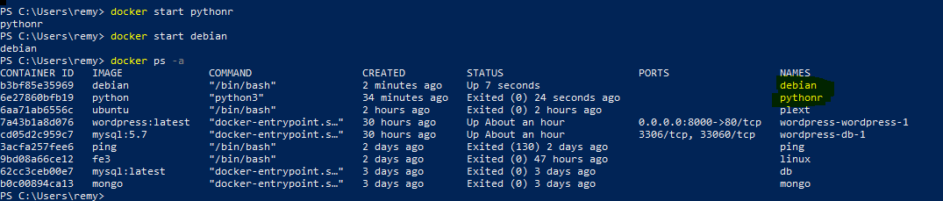

Entré dans un container

Pour un container linux la commande : exec -it debian /bin/sh permet de rentrer dans le container linux comme en atteste la commande linux LS



Exemple avec un numéro ID de container et non un nom

Docker run -it 54c permet de lancer un container de l’image linux

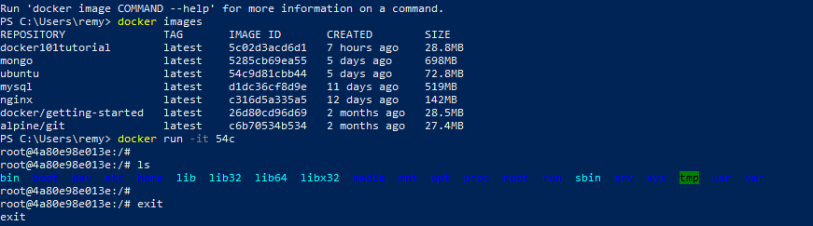

Pour sortir du container cela dépend de l’applicatif du container

Pour arrêter un container

Docker stop debian

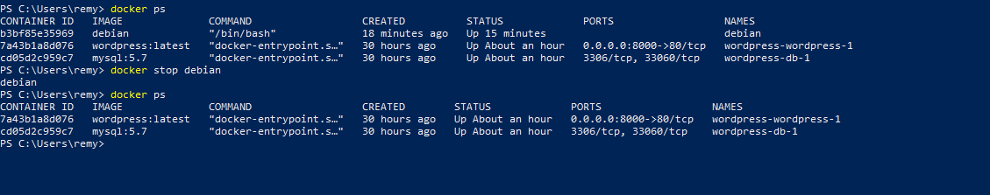

Ou

Docker stop ID container

## DOCKERFILE

Dockerfile est un outil permettant de personnaliser ou de monter ces propre image pour obtenir des container personnalisé

Par exemple un container Ubuntu installer depuis le dockerhub ne dispose pas nativement des outils de ping. Capture d’écrans ci-dessous

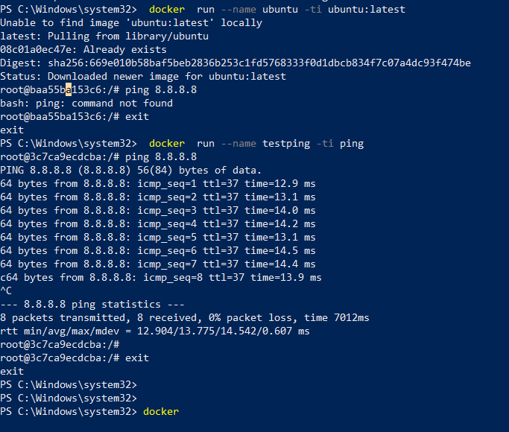

Alors que nous pouvons voir que le container appeler testping lui installer depuis une image local ping a lui directement pue envoiler un ping .

Cette différence et du que l’image d’installation (ping) qui a servir à installer le container testping est une image personnalisée de l’image Ubuntu.

Capture du dockerfile de l’image ping ci-dessous nous pouvons observé sur la capture que l’image original de Ubuntu est télécharger sur le dockerhub et que l’outil de ping y est intégré via la commande : apt install iputils-ping -y

Cette image personnalisé est ensuite intégré au image de docker avec la commande : docker build -t ping .

Et installer dans un container avec la commande : docker run --name testping -ti ping

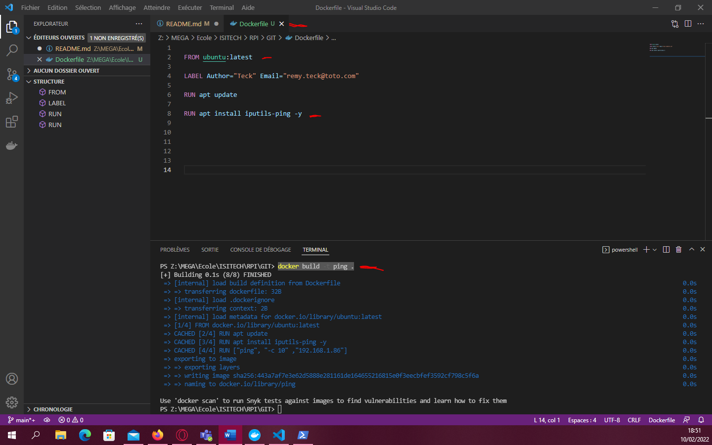

Docker images

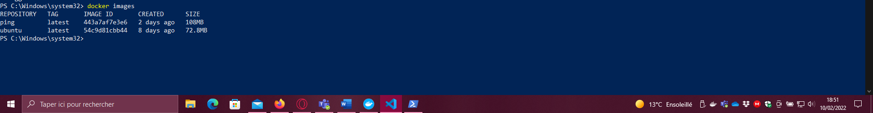

Docker ps -a container

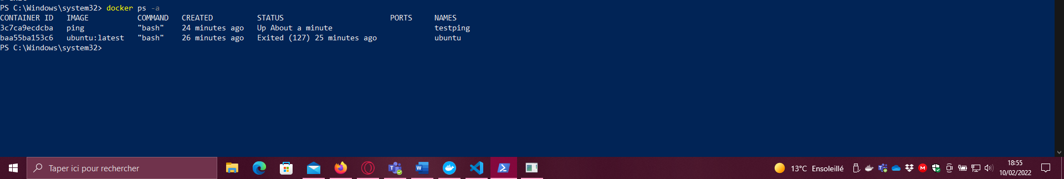

exec -it 3c7(ping) /bin/sh + ping de 8.8.8.8

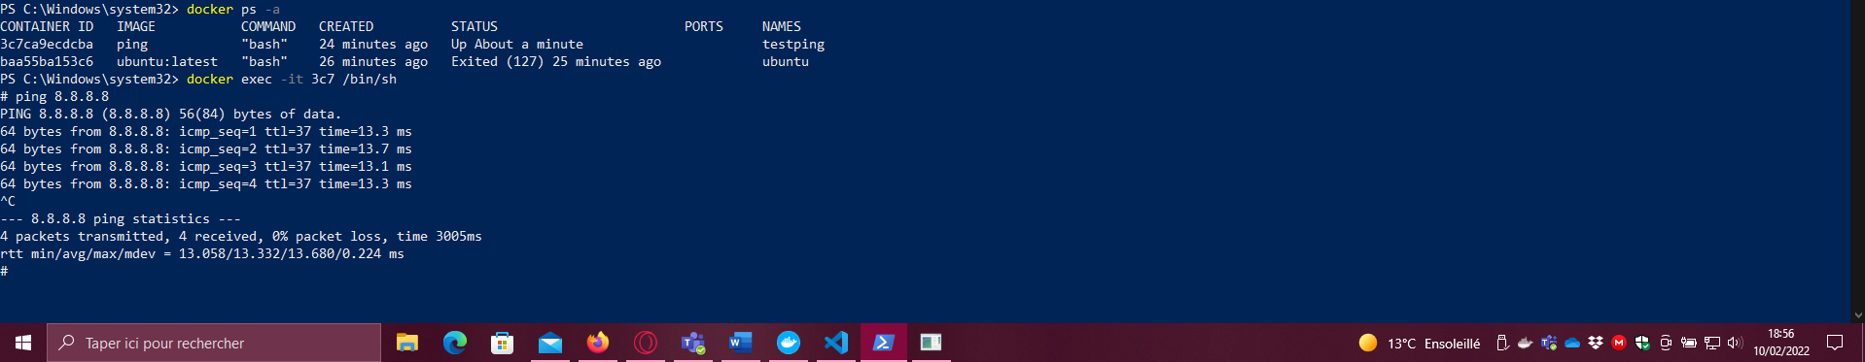

## Partie commune

### PROJET COMMUN : Plex Server sur Ubuntu

Pour le projet commun nous avons décidé de monter un dockerfile pour monter une installation d’un serveur plex en automatique, à savoir que plex fonctionne sur la base d’un nano os Ubuntu.

La capture ci-dessous représente le fichier Docker file avec l’installation du noyau Ubuntu dans sa dernière version sur le hub docker donc 20.04 (latest) avec l’installation automatisée du service serveur plex en version 1.25.5.

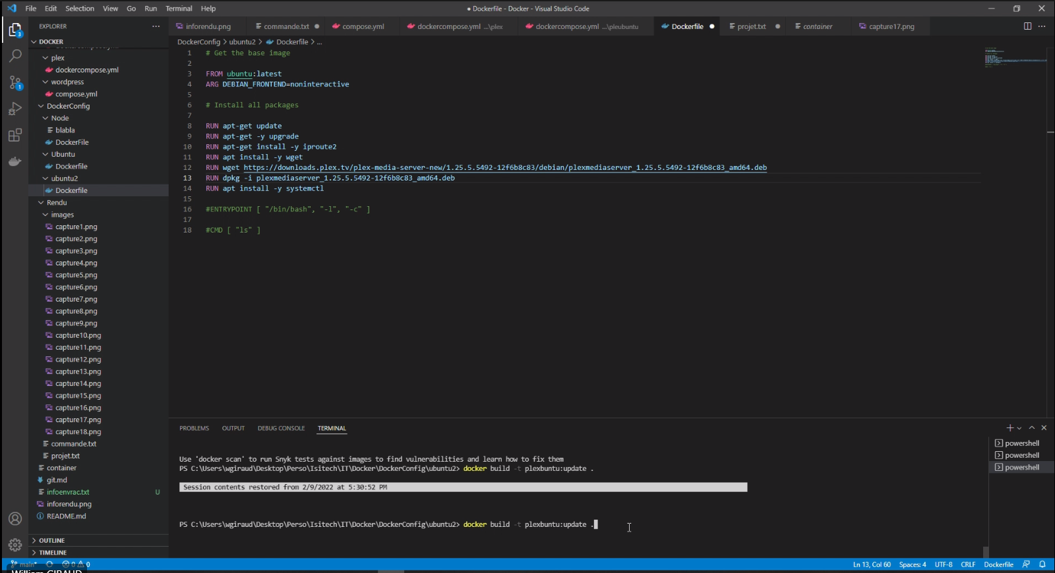

Ce fichier Docker file fonctionne parfaitement pour l’installation du nano Ubuntu, mais impossible de lancer le service plex (error : systemctl : unit plexserver.service could not be found)  
Les fichiers et le service censés être installés sont introuvables. Pas de plex présent dans les documents /usr/sbin/

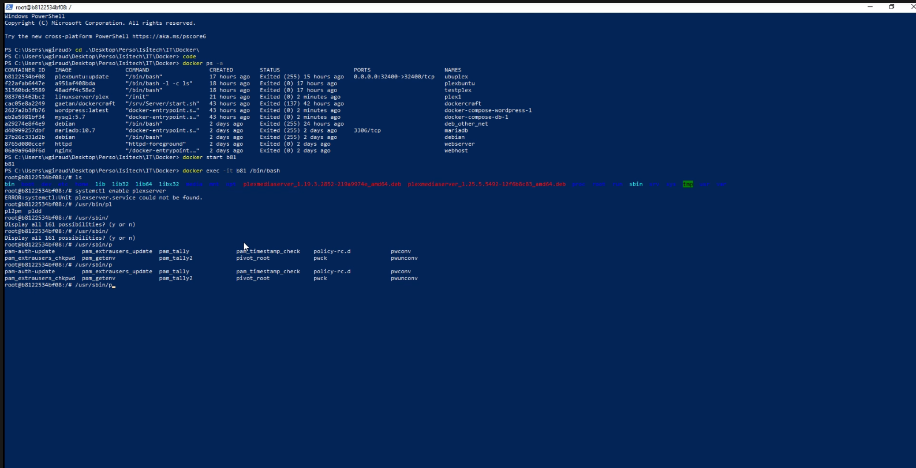

Pas de fichiers plex non plus dans /opt/

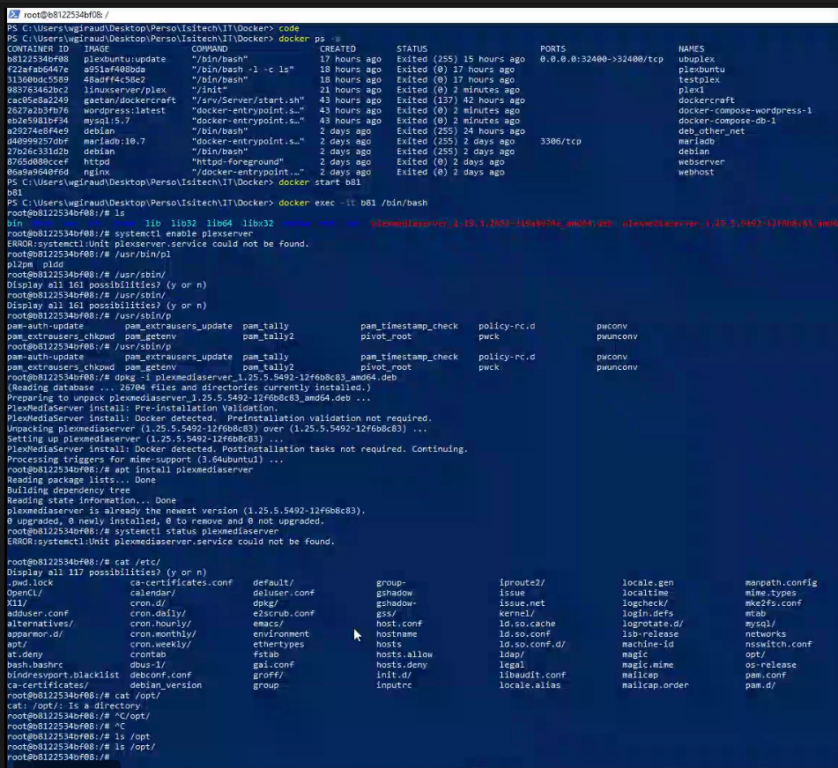

À la suite de l’échec de l’installation automatisé sur un Ubuntu en latest (20.04), nous avons essayé sur une version 18.04.

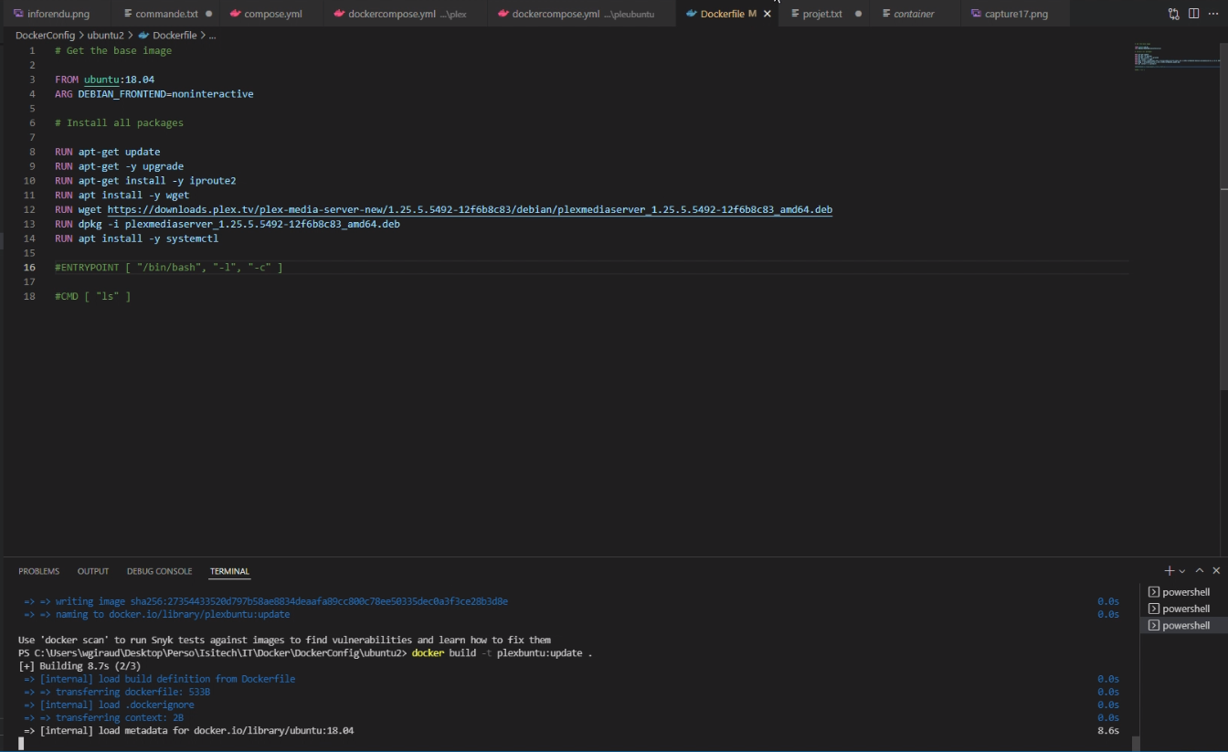

Exécution de fichier Docker file

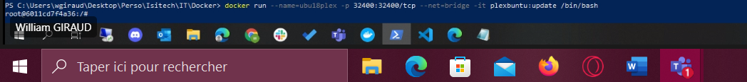

Mais même résultat l’installation de Plex ne se réalise pas alors que l’installation de l’utilitaire de ping se déroule lui sans difficulté.

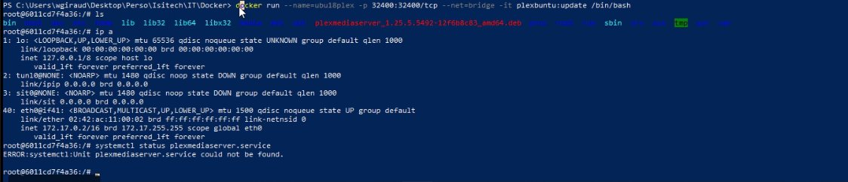

Apt update

Nous avons essayé de mettre les paquets à jour mais toujours rien.

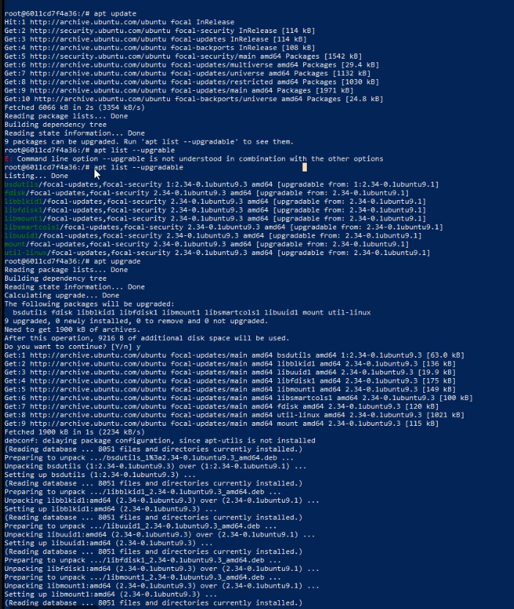

A la suite de mise à jour des paquets et à la tentative de réinstallation du service plex server toujours rien à déclarer dans les fichiers /opt/ et /etc/

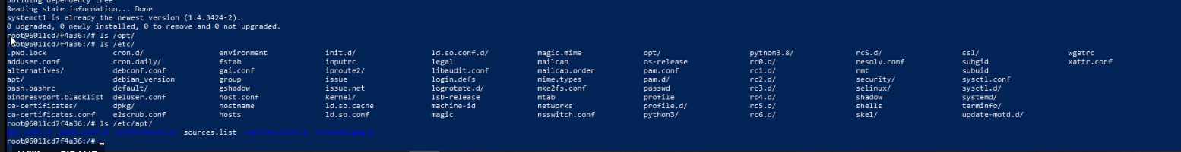

À la suite de l’échec de l’installation avec les fichiers .dep nous avons essayé les paquets via les repository

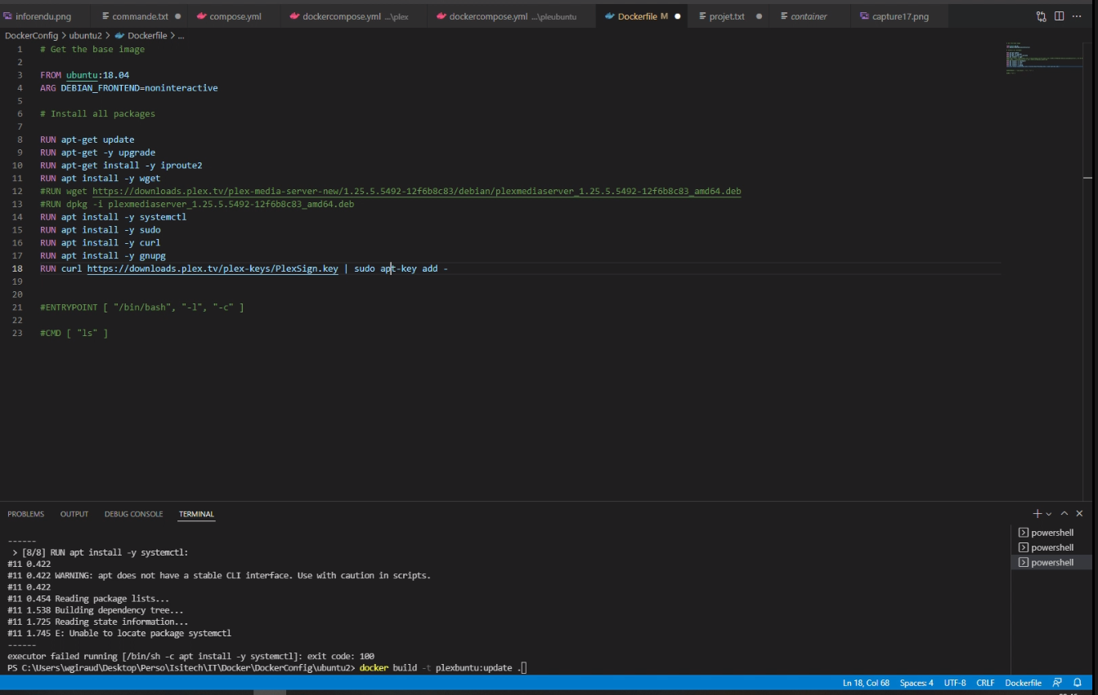

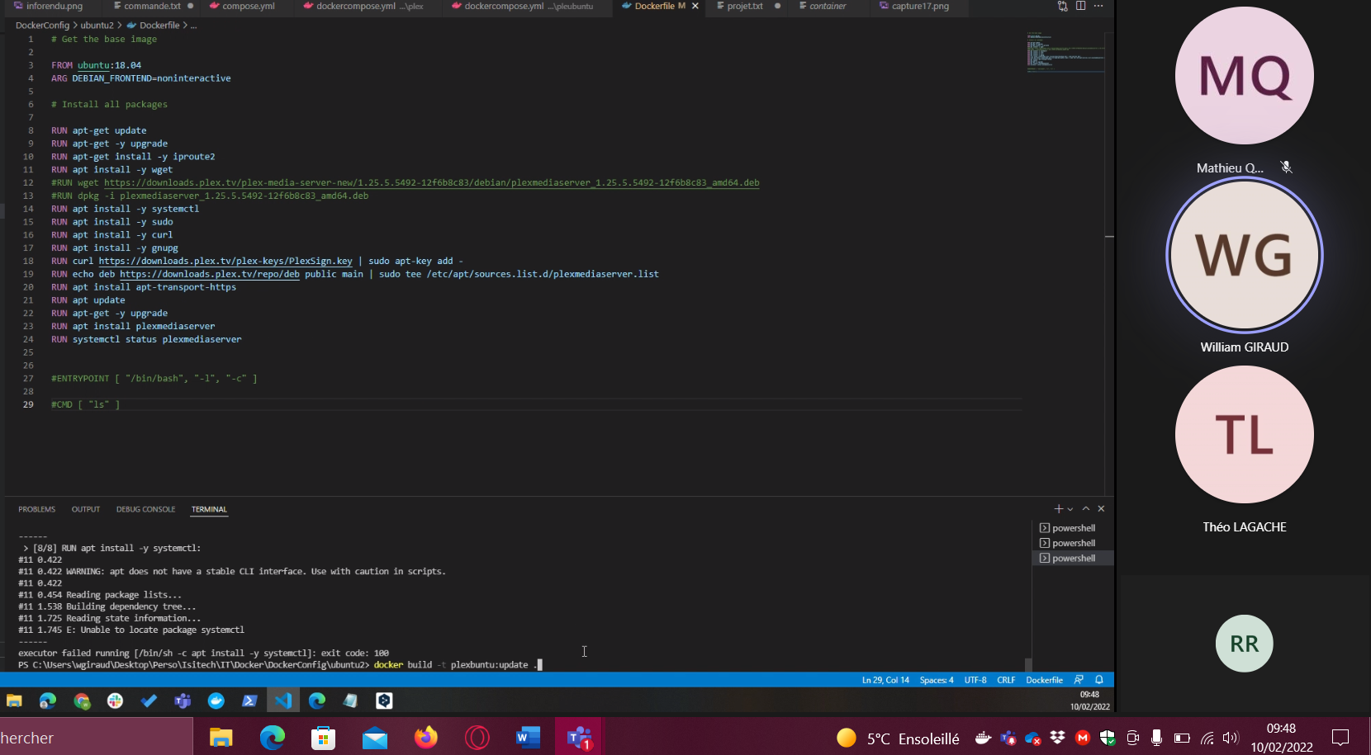

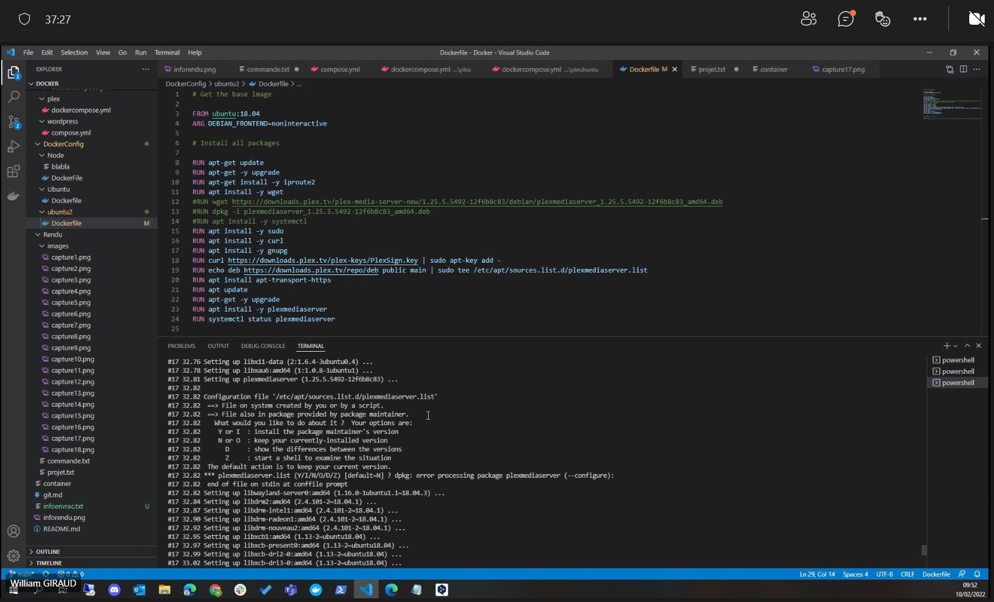

À la suite de l’échec de l’installation du service Plex via les paquets dans le Docker file, nous avons installé le paquet manuellement dans le containeur.

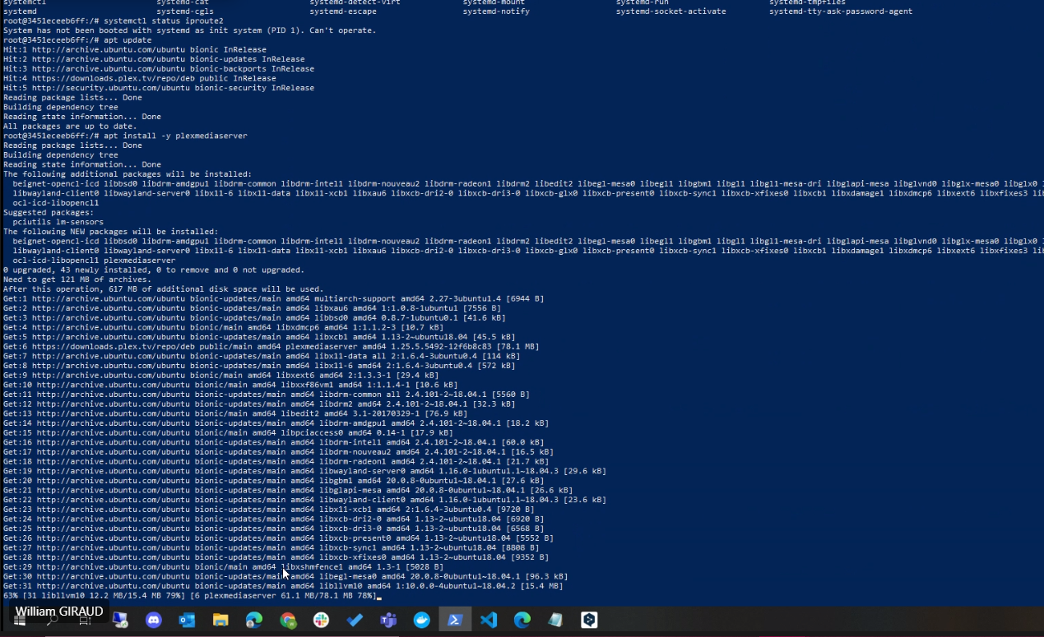

À la suite de l’installations du service Plex depuis les paquets dans le Docker file, toujours aucune trace de ce dernier dans les fichiers.

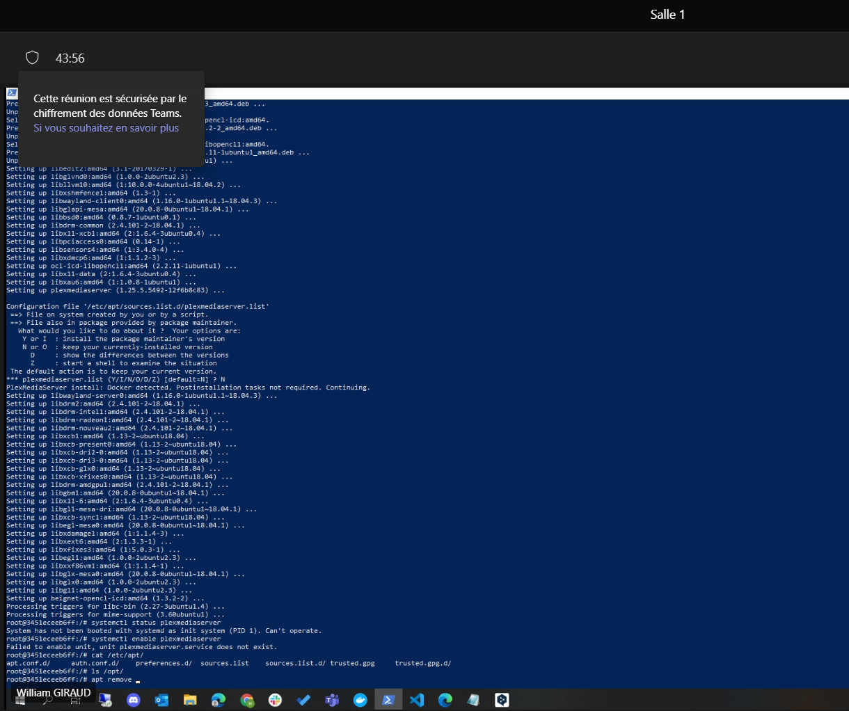

Réinstallation d’un container complet avec toutes les commandes validées. Les deux choix possibles Y or N ont été testés le résultat est le même 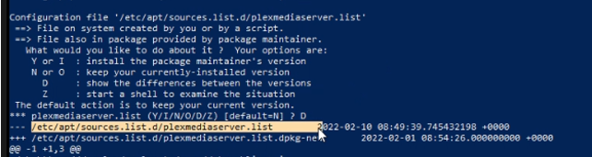

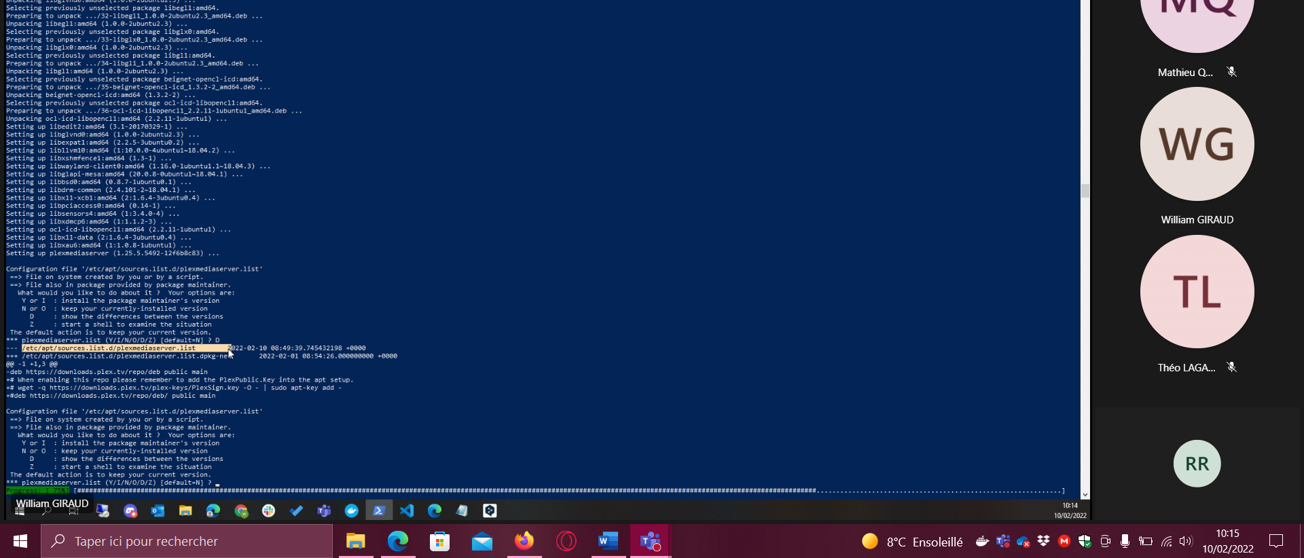

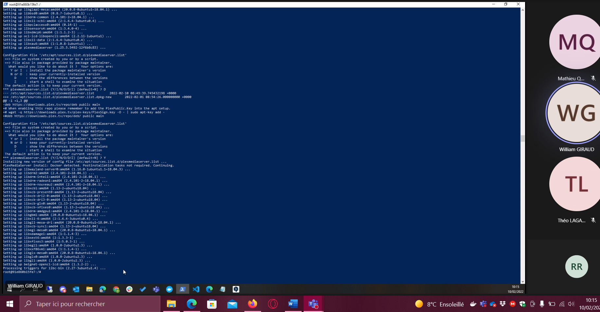

Mais le résultat est toujours le même aucune trace de plex dans le container capture d’écrans ci-dessous.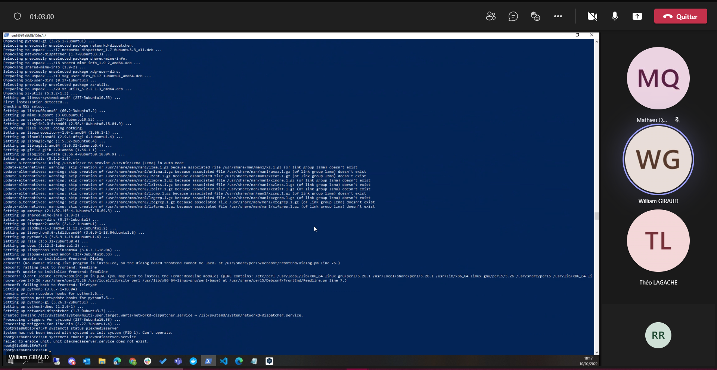

Debian

À la suite de ces différents échecs avec Ubuntu nous avons essayé avec un Debian mais toujours le même résultat

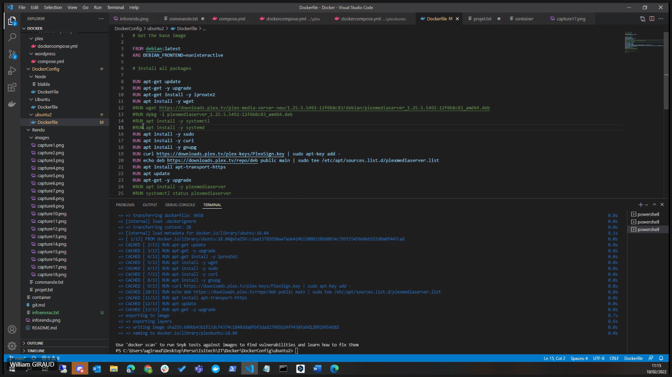

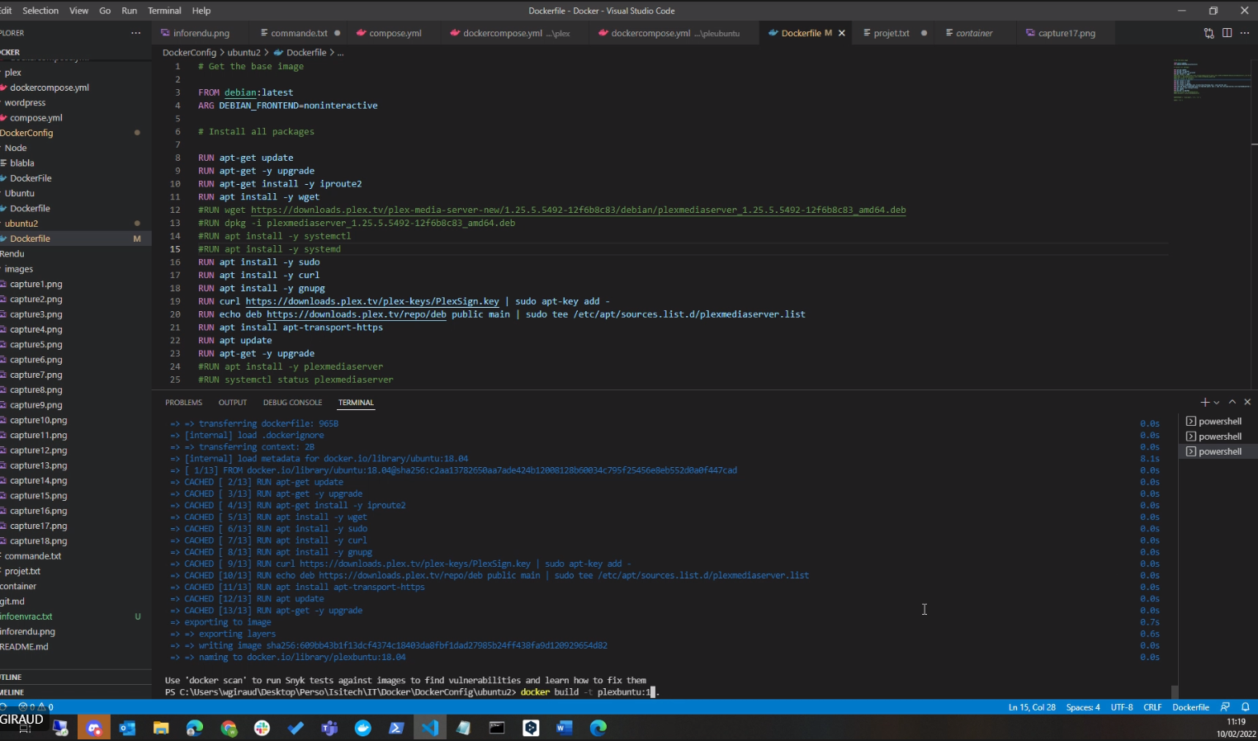

PS : ce pendant nous avons réussi à déployer le serveur plex depuis la version disponible sur le Docker hub

Nous avons intégré différente variable d’environnement

Activation du langage en UTF-8

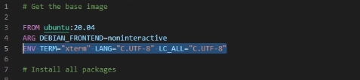

Ajout d’un user Plex

Et création d’un fichier Config, transcode, data

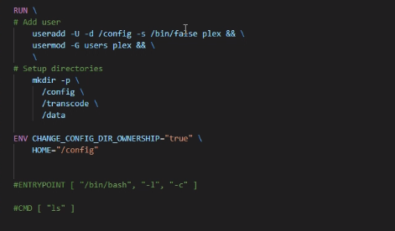

Source :

* <https://linuxhint.com/install_plex_ubuntu-2/>
* <https://www.delftstack.com/fr/howto/linux/how-to-install-plex-media-server-on-ubuntu/>
* <https://github.com/plexinc/pms-docker/>